Contents

Resource groups 1

Lukot 1

# Resource groups

Azuren Resource groupit ovat ikään kuin kansioita, joiden sisälle luodaan resursseja, kuten virtuaalikoneita ja virtuaaliverkkoja. Jokainen resurssi tulee laittaa johonkin Resource grouppiin. **Resource groupit ovat siis pakollisia.** Niillä voi helposti ryhmitellä Azuressa sijaitsevia resursseja.

Resource groupia luodessasi voit valita millä Azure alueella se sijaitsee. Tyypillisesti on parasta valita alue lähimpänä kohdetta eli tässä tapauksessa suomea.

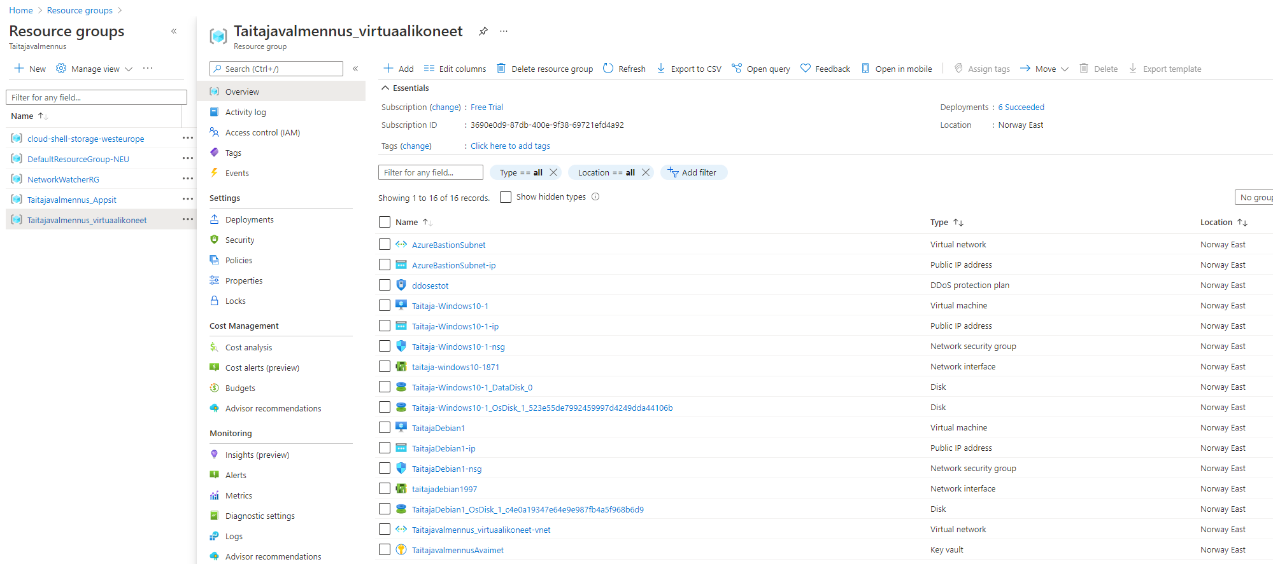

## Lukot

Azuren Resource grouppeihin sekä yksittäisiin resursseihin voi laittaa lukkoja, jotta niitä ei vahingossa poisteta.

Tässä asetetaan lukko koko Resource groupille.

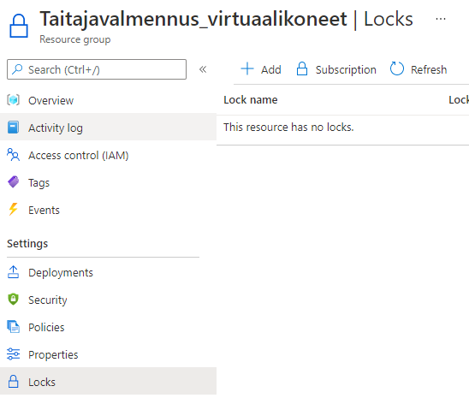

Lukon tyyppi on delete eli mitään ei voi poistaa.

Lukko voi olla tyypiltään myös read-only.

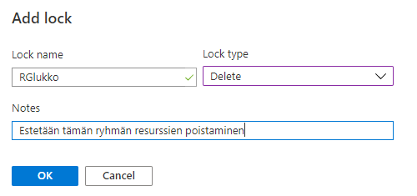

Kokeillaan nyt poistaa jokin Resource groupin resurssi. Tässä kokeillaan poistaa AzureBastionSubnet-ip.

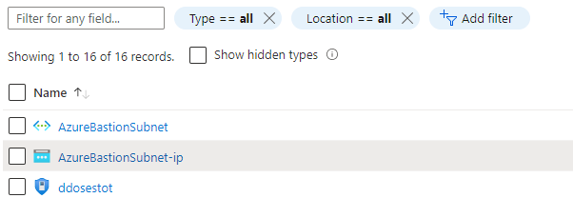

Deletellä voi poistaa.

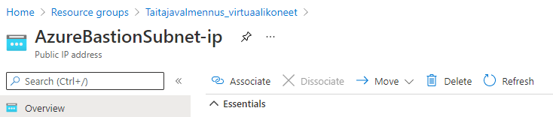

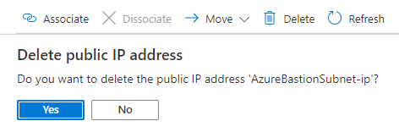

Mutta se ei onnistukaan, koska Resource grouppiin on laitettu lukko, myös sen sisältämiin resursseihin tulee lukitus. Jos haluaisit poistaa tämän resurssin, tulisi lukko koko Resource groupista poistaa ensin.

